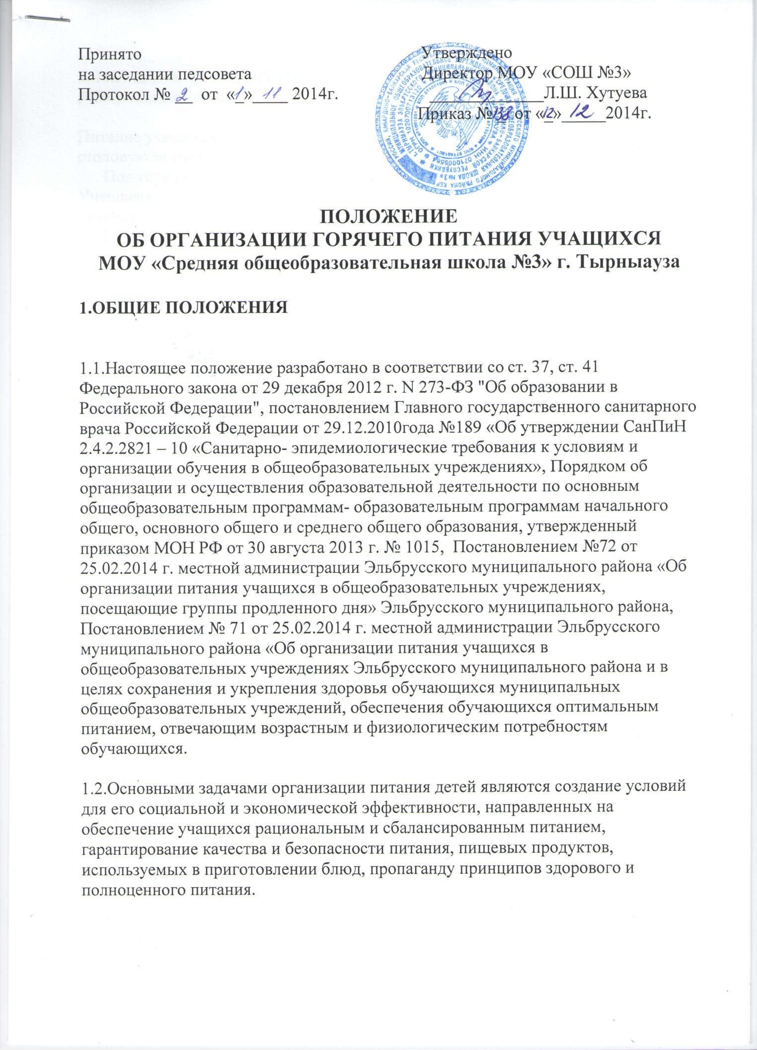

2. ПОРЯДОК ОРГАНИЗАЦИИ ПИТАНИЯ ШКОЛЬНИКОВ МОУ «СОШ №3» г. Тырныауза.

Питание учащихся осуществляется в МОУ «СОШ №3» г.Тырныауза через столовую за счет средств родителей, спонсоров и бюджетных средств.
Под горячим питанием подразумевается горячие завтраки и горячие обеды. Учащиеся, посещающие группу продленного дня, обеспечиваются двухразовым питанием (завтраком и обедом)
2.1. Ответственность за организацию питания возлагается на образовательное учреждение в лице директора.
2.2. Директор МОУ «СОШ №3» г.Тырныауза обеспечивает соблюдение действующего законодательства РФ в сфере организации питания обучающихся, в том числе:
2.3. Осуществляет организацию питания школьников в столовой бразовательного учреждения;
2.4. Обеспечивает помещение для приема пищи, оснащенное необходимым набором и количеством мебели;
2.5. Назначает ответственных работников, из числа сотрудников, осуществляющих контроль за организацией питания в образовательном учреждении;
2.6. Издает приказ о режиме питания в образовательном учреждении в соответствии с постановлением Главного государственного санитарного врача Российской Федерации от 29.12.2010года №189 «Об утверждении СанПиН 2.2.2821 – 10 «Санитарно- эпидемиологические требования к условиям и организации обучения в общеобразовательных учреждениях»
2.7. Утверждает списочный состав обучающихся, имеющих право на получение льготного питания в соответствии с установленными решением.
2.8. Информирует родителей на классных, общешкольных собраниях о количестве выделенных средств из бюджета города на организацию питания детей, о форме, сроках подачи документов на право получения льготного питания.
2.9. Организация питания детей и формирование меню осуществляется в соответствии с требованиями, установленными федеральными санитарными правилами «Санитарно- эпидемиологические требования к организации питания обучающихся в общеобразовательных учреждениях, учреждениях начального и среднего профессионального образования».
2.10. Питание обучающихся осуществляется на основании примерного меню на период 10-14 дней, утвержденного директора МОУ «СОШ №3» г.Тырныауза и согласованного руководителем территориального органа Роспотребнадзора.
2.11. В соответствии с примерным меню составляется и утверждается медицинским работником МОУ «СОШ №3» г.Тырныауза ежедневное меню, в котором указывается сведения об объемах блюд и названия кулинарных изделий. В исключительных случаях допускается замена одних продуктов, блюд и кулинарных изделий на другие при условии их соответствия по пищевой ценности и в соответствии с таблицей замены пищевых продуктов, что должно подтверждаться необходимыми расчетами.
2.12. Питание для каждого класса организуется на численность обучающихся, заявляемую классным руководителем. При составлении заявки классный руководитель учитывает численность обучающихся, родители (законные представители) которых уведомили о предстоящем пропуске занятий.
2.13. Поставщики продуктов питания поставляют в столовую МОУ «СОШ №3» г.Тырныауза продовольственное сырье и пищевые продукты, соответствующие требованиям нормативной и технической документации, с сопроводительными документами, подтверждающими их качество и безопасность.

3. Порядок определения льготных категорий МОУ «СОШ №3» г. Тырныауза

Категории учащихся, имеющих право на льготное обеспечение питанием:

-дети –инвалиды, проживающие в семьях;
-дети из семьи, чьи родители являются инвалидами 1 и 2 группы;
-дети из многодетных семей, имеющих 3-х более детей не старше 18 лет;
-дети –сироты, дети, оставшиеся без попечения родителей;
-дети из малообеспеченных семей.

Степень материальной обеспеченности семей определяется Управлением социальной защиты населения в каждом конкретном случае, исходя из расчетных бюджетов прожиточного минимума, установленных в Кабардино-Балкарской республике.

4. Распределение прав и обязанностей участников процесса по организации питания обучающихся

4.1. Участниками процесса по организации питания учащихся являются: директор образовательного учреждения, ответственный за организацию питания в образовательном учреждении, назначенный приказом директора образовательного учреждения, классные руководители, родители (законные представители) учащихся.
4.2. Директор МОУ «СОШ №3» г.Тырныауза

4.2.1. Организует питание обучающихся в соответствии с нормативными правовыми актами Российской Федерации, КБР, федеральными санитарными правилами и нормами, уставом образовательного учреждения;
4.2.3. Назначает из числа работников образовательного учреждения ответственного за организацию питания в образовательном учреждении;
4.2.4. Обеспечивает рассмотрение вопросов организации питания обучающихся на заседаниях родительских собраний в классах, общешкольного родительского собрания, а также Управляющего совета.
4.3. Ответственный за организацию питания в МОУ «СОШ №3» г.Тырныауза:
4.3.1. Координирует и контролирует деятельность классных руководителей, работников пищеблока, поставщиков продуктов питания и организаций, предоставляющих питание в образовательном учреждении;
4.3.2. Формирует сводный список обучающихся для предоставления питания;
4.3.3. Предоставляет списки обучающихся для расчета средств на питание обучающихся в бухгалтерию;
4.3.4. Обеспечивает учет фактической посещаемости обучающимися столовой, охват всех обучающихся питанием;
4.3.5. Формирует список и ведет учет детей из малоимущих семей и детей, находящихся в иной трудной жизненной ситуации;
4.3.6. Координирует работу в образовательном учреждении по формированию культуры питания;
4.3.7. Осуществляет мониторинг удовлетворенности качеством школьного питания;
4.3.8. Вносит предложения по улучшению организации питания.
4.4. Классные руководители МОУ «СОШ №3» г.Тырныауза :
4.4.1. Ежедневно представляют в столовую МОУ «СОШ №3» г.Тырныауза заявку для организации питания на фактическое количество обучающихся на следующий учебный день;
4.4.2. Предусматривает в планах воспитательной работы мероприятия, направленные на формирование здорового образа жизни обучающихся, потребности в сбалансированном и рациональном питании, систематически выносят на обсуждение в ходе родительских собраний вопросы полноценного питания обучающихся;
4.4.3. Вносят на обсуждение на заседаниях Управляющего совета, педагогического совета, совещания при директоре предложения по улучшению питания.
4.4.4. Родители (законные представители) обучающихся:
4.4.5. Уведомляют классного руководителя о болезни ребенка или его временном отсутствии в образовательном учреждении для снятия его с питания на период его фактического отсутствия.

5. Контроль за организацией школьного питания

5.1. Контроль за организацией питания учащихся МОУ «СОШ №3» г.Тырныауза осуществляют:
5.1.1. Управление образование администрации Эльбрусского муниципального района.
5.1.2. Территориальный отдел управления Роспотребнадзора по Эльбрусскому району.
5.1.2. Контроль за качеством готовой продукции на уровне образовательного учреждения осуществляет бракеражная комиссия, деятельность которой регламентируется Положением о бракеражной комиссии, утвержденным директором образовательного учреждения.

6. ОБЯЗАННОСТИ ШКОЛЫ:

- обеспечивает условия бесперебойной работы школьной столовой;
- электро-, водо- теплоснабжение и водоотведение школьной столовой;
- организует охрану помещений столовой во внерабочее время в общем режиме;
-утверждает график работы столовой;
- проводит разъяснительную и организационную работу среди родителей и учащихся по пропаганде гигиенических основ питания;
- постоянно осуществляет контроль за санитарным состоянием помещения, за организацией питания.
7. Ответственность школы:
- ответственность за организацию питания в соответствии СанПиН 2.4.2. – 2821-10 «Санитарно- эпидемиологические требования к условиям и организации обучения в общеобразовательных учреждениях», СанПиН 42-123-5777-91 «Санитарные правила для предприятий общественного питания, возлагается на ОУ и ответственного за организацию питания»
- за соблюдение санитарно-гигиенических правил,

